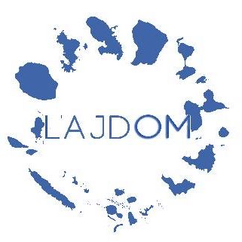******

**Réunion conjointe de la Délégation sénatoriale aux outre‑mer et de l’ajdom**

***Les outre‑mer dans la Constitution***

*Mercredi 29 juin 2022 à 14 heures*

*Palais du Luxembourg (salle Monory) et en visioconférence*

* Message d’accueil par **Stéphane Artano**, président de la délégation sénatoriale aux outre-mer
* Ouverture par **Ferdinand Mélin-Soucramanien**, président de L’AJDOM

**Première Table-ronde (14h15 - 15h30)**

**Nouvelle-Calédonie : une révision indispensable**

*Lors de la première table-ronde sera évoqué le statut de la Nouvelle-Calédonie à propos duquel une révision constitutionnelle paraît nécessaire dans la mesure où le titre XIII de la Constitution prévoit que ses dispositions sont « transitoires ». Or, ce statut constitutionnel adopté en vertu de l’accord de Nouméa du 5 mai 1998 devrait prendre fin vraisemblablement au cours de l’année 2023.*

* Présentation de la problématique : **Léa Havard**, maître de conférences à l’Université de Nouvelle‑Calédonie (LARJE).
* Grand témoin : **Jean-Jacques Urvoas**, maître de conférences à l’Université de Bretagne occidentale, ancien Ministre de la justice, Garde des sceaux, ancien rapporteur de la Mission d'information permanente sur l'avenir institutionnel de la Nouvelle‑Calédonie.
* Expert: **Alain Christnacht**,conseiller d’État, ancien Haut-commissaire de la République en Nouvelle-Calédonie ; débat entre les participants et les membres de la délégation sénatoriale aux outre‑mer.

**\***

**\* \***

**Seconde Table-ronde (15h30 - 17h)**

**Collectivités régies par les articles 73 et 74 de la Constitution : une révision opportune ?**

*Lors de la seconde table-ronde sera évoquée une question qui relève davantage de l’opportunité et qui est celle de savoir si les dispositions devenues excessivement complexes des articles 73 et 74 ne gagneraient pas à être remplacées par une « clause outre-mer » plus lisible et accordant, dans le respect du principe d’indivisibilité de la République, davantage d’autonomie et de souplesse aux outre-mer afin de permettre une meilleure adaptation des politiques publiques qui les concernent.*

* Présentation de la problématique : **Véronique Bertile**, maître de conférences à l’Université de Bordeaux (CERCCLE) et **Isabelle Vestris**, maître de conférences à l’Université des Antilles (LC2S).
* Grands témoins : **Michel Magras**, ancien président de la Délégation sénatoriale aux outre-meret auteur du rapport sur la différenciation territoriale outre-mer, et **Stéphane Diemert**,président assesseur à la Cour administrative d’appel de Paris, ancien conseiller pour les affaires juridiques et institutionnelles de deux ministres de l’outre-mer (2002-2006).
* Expert : **Patrick Lingibé**,avocat au barreau de la Guyane, président de la conférence des bâtonniers d’outre-mer ; débat entre les participants et les membres de la délégation sénatoriale aux outre‑mer*.*